Colegiul Național „Emanuil Gojdu”

**Lucrare pentru obținerea**

**atestatului la Informatică**

**Racing Game**

Candidat Profesor coordonator David BORZE Corina Ioana LUNCAN

Oradea

2020S

**Jocurile de curse**

Genul jocurilor video de curse este genul jocurilor video, fie în perspectiva primei persoane, fie a celei de-a treia persoane, în care jucătorul participă la o competiție de curse cu orice tip de vehicule terestre, de apă, aer sau spațiu. Se pot baza pe orice, de la ligi de curse din lumea reală la setări complet fantastice. În general, ele pot fi distribuite de-a lungul unui spectru oriunde între simulări hardcore și jocuri de curse arcade mai simple. Jocurile de curse pot intra și ele în categoria jocurilor sportive.

**Modele utilizate**

 Mașinuța verde – ea este controlată cu ajutorul butoanelor de direcție W, A, S, D

Mașinuța albastră – ea este controlată cu ajutorul săgeților de pe tastatură

 Modelul liber prin care mașinuțele pot trece fără nici o coliziune

 Principalul model cu care se realizează coliziunea mașinuțelor cu codul 1

 Modelul decorativ al peisajului cu codul 4

 Linia de finish cu codul 3 la care mașinuțele trebuie să ajungă pentru a câștiga jocul

 Al 2-lea model de coliziune sub forma de steag cu codul 5

În continuare este prezentată mapa jocului, care este formată din toate modele, decorative de coliziune sau de finish.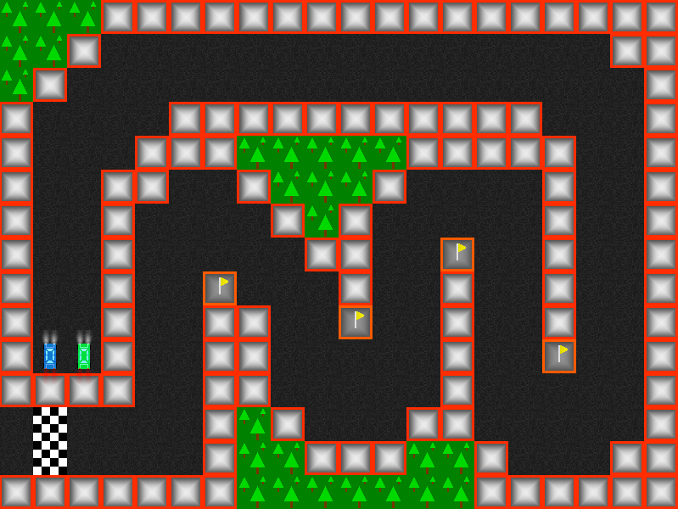

Această mapă este reprezentată în cod cu ajutorul unei mape de indetificatori unici. Fiecare bloc este redat folosind funcțiile de desenare ale limbajului javascript. La o anumită coordonată este desenat modelul în funcție de poziția codurilor în mapa de coduri. Fiecare model a fost creat astfel încât să aibă dimensiunea fixă de 50 pixeli lungime și lățime pentru refolosirea într-un mod cât mai convenabil al modelelor.

Mapa de coduri arată astfel:

4, 4, 4, 1, 1, 1, 1, 1, 1, 1, 1, 1, 1, 1, 1, 1, 1, 1, 1, 1,

4, 4, 1, 0, 0, 0, 0, 0, 0, 0, 0, 0, 0, 0, 0, 0, 0, 0, 1, 1,

4, 1, 0, 0, 0, 0, 0, 0, 0, 0, 0, 0, 0, 0, 0, 0, 0, 0, 0, 1,

1, 0, 0, 0, 0, 1, 1, 1, 1, 1, 1, 1, 1, 1, 1, 1, 0, 0, 0, 1,

1, 0, 0, 0, 1, 1, 1, 4, 4, 4, 4, 4, 1, 1, 1, 1, 1, 0, 0, 1,

1, 0, 0, 1, 1, 0, 0, 1, 4, 4, 4, 1, 0, 0, 0, 0, 1, 0, 0, 1,

1, 0, 0, 1, 0, 0, 0, 0, 1, 4, 1, 0, 0, 0, 0, 0, 1, 0, 0, 1,

1, 0, 0, 1, 0, 0, 0, 0, 0, 1, 1, 0, 0, 5, 0, 0, 1, 0, 0, 1,

1, 0, 0, 1, 0, 0, 5, 0, 0, 0, 1, 0, 0, 1, 0, 0, 1, 0, 0, 1,

1, 0, 0, 1, 0, 0, 1, 1, 0, 0, 5, 0, 0, 1, 0, 0, 1, 0, 0, 1,

1, 2, 2, 1, 0, 0, 1, 1, 0, 0, 0, 0, 0, 1, 0, 0, 5, 0, 0, 1,

1, 1, 1, 1, 0, 0, 1, 1, 0, 0, 0, 0, 0, 1, 0, 0, 0, 0, 0, 1,

0, 3, 0, 0, 0, 0, 1, 4, 1, 0, 0, 0, 1, 1, 0, 0, 0, 0, 0, 1,

0, 3, 0, 0, 0, 0, 1, 4, 4, 1, 1, 1, 4, 4, 1, 0, 0, 0, 1, 1,

1, 1, 1, 1, 1, 1, 1, 4, 4, 4, 4, 4, 4, 4, 1, 1, 1, 1, 1, 1

**Scopul jocului**

Scopul jocului „Racing Game” este ca doi jucători să se întreacă cu două mașinuțe spre linia de finish pentru a câștiga. Cei doi jucători se folosesc de butoanele de direcție implementate (Player 1 – mașinauț albastră - săgețile, Player 2 – mașinuța verde – butoanele W, A ,S , D). Cei doi jucători trebuie să evite blocurile colorate cu gri/roșiatic pentru a nu face „accident”. Odată ce unul din jucători câștigă eeste anunțat pe ecran mașinuța câștigătoare. Totodata după ce este atinsă linia de finish, jocul reîncepe cu mașinuțele pe pozițiile inițiale pe care se aflau.

**Îmbunătățiri ce pot fi aduse jocului**

* Integrarea unui algoritm care permite colorarea mașinuțelor în culori diferite
* Adăugarea de modele noi și diferite
* Adăugarea unui nou tip de coliziune
* Adăugarea de mape noi
* Programarea coliziunii complete a mașinuțelor
* Rezolvarea problema direcției când mașinuța merge cu spatele
* Adăugarea unui meniu

**Bibliografie**

Eloquent JavaScript: A Modern Introduction to Programming, de Marijn Haverbeke

<https://en.scratch-wiki.info/wiki/How_to_Make_a_Two-Player_Racing_Game>

<https://www.udemy.com/course/how-to-program-games/>

<https://www.tutorialspoint.com/javascript/index.htm>